令和９年度 横浜市立盲特別支援学校
幼稚部 幼児募集要項
横浜市教育委員会

横浜市教育委員会では、次のとおり横浜市立盲特別支援学校幼稚部の幼児を募集します。

１ 志願資格
視覚に障害があり、令和３年４月２日～令和６年４月１日までに生まれた幼児

２ 募集人数
・３歳児 ５名程度
・４、５歳児 若干名

３ 志願手続
（１）願書等配布 令和８年１０月26日（月）～
（２）出願期間 令和９年１月６日（水）～１月１５日（金）
９：００～１６：００（土曜日・日曜日・祝日は除く）
（３）提 出 先 横浜市立盲特別支援学校幼稚部（横浜市神奈川区松見町１－２６）
（４）提出書類及び提出方法
出願期間中に、次の書類を保護者が直接来校または郵送で提出してください。
①入学願書
②写真（４㎝×３㎝、正面上半身・脱帽）２枚
１枚は入学願書、1枚は受検票に貼付
③眼科診断書（所定用紙）

４ 検査日時等
（１）日 時 令和９年１月２９日（金） ９：３５～
※大雪その他非常事態等の発生により、検査当日の実施が困難となった場合の予備日は、２月５日（金）です。詳細は盲特別支援学校までお問合せください。
（２）場 所 横浜市立盲特別支援学校
（３）内 容 行動観察、面接（本人と保護者）、健康相談（養護教諭）

５ 結果通知
結果通知書は令和９年２月８日（月）に発送致します。

６ 入学説明会
（１）日 時 令和９年２月１６日（火） ９：３０～
（２）場 所 横浜市立盲特別支援学校

７ その他
（１）入学を希望される方は、出願手続きをする前に見学、入学相談においでください。
（２）受検料、入学金、授業料は不要です。
（３）県内の他の公立特別支援学校との併願はできません。

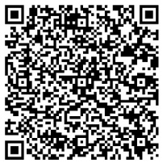
８ 募集についての問い合わせ先
横浜市立盲特別支援学校 電話 045（431）1629
＊教育委員会のホームページにも募集要項が掲載されます。
https://www.city.yokohama.lg.jp/kurashi/kosodate-kyoiku/kyoiku/sesaku/tokubetusien/yokohamatokubetusien/seitoboshu.html

＊教育相談について
０歳からの早期教育相談及び幼稚園・保育園等に通いながらの教育相談を行っています。

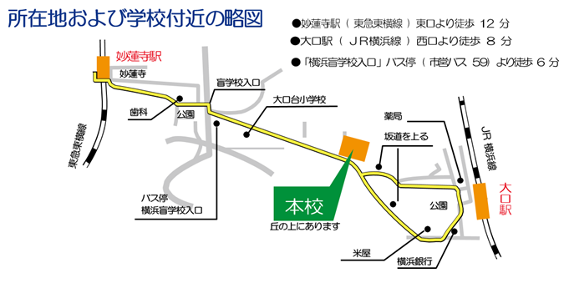
〔交通機関及び案内図〕 下図をご参照ください。

